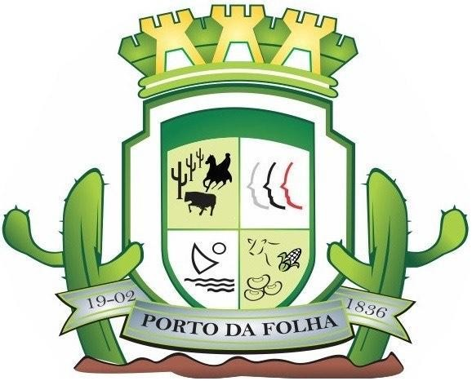
ESTADO DE SERGIPE
PREFEITURA MUNICIPAL DE PORTO DA FOLHA

NOTA EXPLICATIVA/ INFORME

A Prefeitura Municipal de Porto da Folha, com base no princípio da transparência pública e garantindo o direito constitucional de acesso à informação, regulamentado pelo Arts. 37, “caput” e 39, § 6º, da CF; arts. 3º, incisos I, II, III, IV e V, e 8º da Lei nº 12.527/2011 -LAI e Recurso Extraordinário com Agravo nº 652777 , informa que não houve correção salarial dos servidores públicos no ano de 2021.

